Министерство науки и высшего образования РФ

Федеральное государственное бюджетное образовательное учреждение

высшего образования

«Курский государственный университет»

Кафедра программного обеспечения и администрирования информационных систем

Направление подготовки математическое обеспечение и администрирование информационных систем

Форма обучения очная

**Отчет**

**по лабораторной работе №2**

«Сравнительный анализ методов поиска подстроки в строке»

Выполнил:

студент группы 213 Файтельсон А.А.

Проверил:

ассистент кафедры ПОиАИС Овсянников А.В.

Курск, 2024

**Цель работы:** Изучение методов поиска подстроки в строке и

приобретение навыков в проведении сравнительного анализа различных

методов.

**Постановка задачи:**

1. Изучить временные характеристики алгоритмов.

2. Изучить методы подстроки в строке.

3. Программно реализовать 2 метода в соответствии с вариантом:

Таблица 1 – Индивидуальный вариант

|  |  |  |
| --- | --- | --- |
| Вариант 8 | Метод 1. | 8. Поиск подстроки в строке с помощью суффиксного массива |
| Метод 2. | 2. Алгоритм Рабина-Карпа |

1. Разработать и программно реализовать средство для проведения экспериментов по определению временных характеристик алгоритмов.
2. Провести эксперименты по определению временных характеристик алгоритмов поиска подстроки в строке.
3. Определить время исполнение алгоритма с помощью бенчмарков.
4. Определить порядок функций временной сложности алгоритмов.

**Алгоритмы решения задачи в текстуальном виде.**

8. Поиск подстроки в строке с помощью суффиксного массива

Для решения задачи поиска подстроки в строке можно использовать суффиксный массив, который является мощным инструментом для работы со строками. Суффиксный массив — это массив всех суффиксов строки, отсортированных в лексикографическом порядке. После построения суффиксного массива задачу поиска подстроки можно решить за логарифмическое время с использованием бинарного поиска.

2. Алгоритм Рабина-Карпа

Алгоритм Рабина-Карпа — это эффективный метод для поиска подстроки в строке, основанный на технике хеширования. Этот алгоритм используется для быстрого поиска всех вхождений подстроки в строку с помощью сравнения хеш-значений вместо прямого сравнения подстрок. Это позволяет сократить количество сравнений, что делает его полезным для решения задачи поиска подстроки в строке.

Основная идея заключается в том, чтобы вычислить хеш-значение искомой подстроки и сравнивать его с хеш-значениями всех подстрок в исходной строке той же длины. Если хеш-значения совпадают, проводится точное посимвольное сравнение. Благодаря хешированию этот метод имеет лучшее среднее время работы по сравнению с простыми методами, особенно в случаях, когда требуется искать несколько вхождений подстроки.

**Результаты сравнительного анализа алгоритмов.**

**(в наносекундах на операцию)**

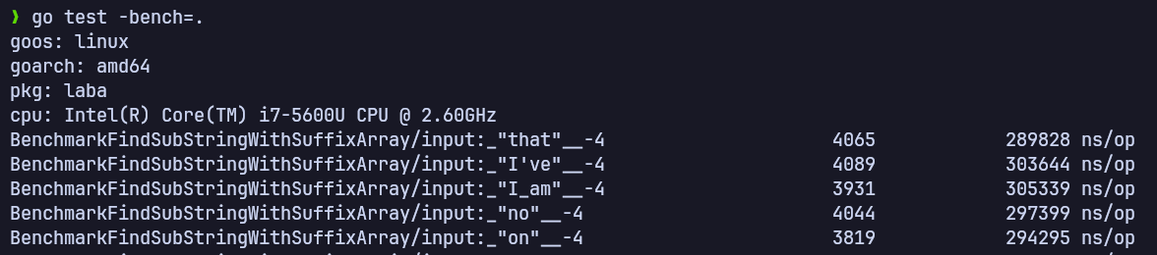

Рисунок 1 – Бенчмарк функции поиска подстроки с помощью суффиксного массива

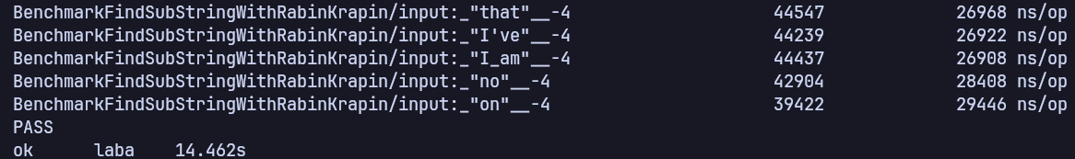

Рисунок 2 – Бенчмарк функции поиска подстроки с помощью алгоритма Рабина Крапина

По бенчмарку можно сделать вывод, что алгоритм Рабина-Крапина работает быстрее.

**Листинг программы**

**main.go**

package main

import (

"index/suffixarray"

"math"

"slices"

)

func FindSubStringWithSuffixArray(s string, subs string) []int {

index := suffixarray.New([]byte(s))

offset := index.Lookup([]byte(subs), -1)

// fmt.Print("Indexes of substring - ", offset)

return offset

}

func FindSubStringWithRabinKrapin(s string, sub string) []int {

M := len(sub)

N := len(s)

d := 26

q := math.MaxInt64

var i, j int

p := 0 // hash value for subtern

t := 0 // hash value for text

h := 1 // the value of h would be "pow(d, M-1) % q"

var ans []int

// Calculate the value of h as "pow(d, M-1) % q"

for i = 0; i < M-1; i++ {

h = (h * d) % q

}

// Calculate the hash value of subtern and first window of text

for i = 0; i < M; i++ {

p = (d*p + int(sub[i])) % q

t = (d*t + int(s[i])) % q

}

// Slide the subtern over text one by one

for i = 0; i <= N-M; i++ {

// Check the hash values of current window of text and subtern

if p == t {

// Check characters one by one

for j = 0; j < M; j++ {

if s[i+j] != sub[j] {

break

}

}

// If p == t and subtern matches

if j == M {

ans = append(ans, i)

// fmt.Printf("subtern found at index %d\n", i)

}

}

// Calculate hash value for the next window of text

if i < N-M {

t = (d*(t-int(s[i])*h) + int(s[i+M])) % q

// We might get negative value of t, convert it to positive

if t < 0 {

t = (t + q)

}

}

}

slices.Reverse(ans)

return ans

}

func main() {}

// func TestFindSubStringWithSuffixArray(t *testing.T) {

// assert.Equal(t, FindSubStringWithSuffixArray("Banana", "ana"), []int{3, 1}, "They should be equal")

// }

**main_test.go**

package main

import (

"fmt"

"testing"

"github.com/stretchr/testify/assert"

)

func TestFindSubStringWithK(t *testing.T) {

assert.Equal(t, FindSubStringWithSuffixArray("Banana", "ana"), []int{3, 1}, "They should be equal")

assert.Equal(t, FindSubStringWithSuffixArray("Bananananana", "ana"), []int{9, 7, 5, 3, 1}, "They should be equal")

assert.Equal(t, FindSubStringWithSuffixArray("Do you like what do you see?", "what"), []int{12}, "They should be equal")

assert.Equal(t, FindSubStringWithSuffixArray("Do you like what do you see?", "My name is, What?"), ([]int)(nil), "They should be equal")

}

func TestFindSubStringWithRabinKrapin(t *testing.T) {

assert.Equal(t, FindSubStringWithRabinKrapin("Banana", "ana"), []int{3, 1}, "They should be equal")

assert.Equal(t, FindSubStringWithRabinKrapin("Bananananana", "ana"), []int{9, 7, 5, 3, 1}, "They should be equal")

assert.Equal(t, FindSubStringWithRabinKrapin("Do you like what do you see?", "what"), []int{12}, "They should be equal")

assert.Equal(t, FindSubStringWithRabinKrapin("Do you like what do you see?", "My name is, What?"), ([]int)(nil), "They should be equal")

}

func BenchmarkFindSubStringWithSuffixArray(b *testing.B) {

for _, v := range TestSubString {

b.Run(fmt.Sprintf("input: %q \n", v.input), func(b *testing.B) {

for i := 0; i < b.N; i++ {

FindSubStringWithSuffixArray(TestString, v.input)

}

})

}

}

func BenchmarkFindSubStringWithRabinKrapin(b *testing.B) {

for _, v := range TestSubString {

b.Run(fmt.Sprintf("input: %q \n", v.input), func(b *testing.B) {

for i := 0; i < b.N; i++ {

FindSubStringWithRabinKrapin(TestString, v.input)

}

})

}

}

**help.go**

//STRING for testing

package main

var TestString = `Ever on and on, I continue circling

With nothing but my hate and the carousel of agony

Till slowly I forget and my heart starts vanishing

And suddenly I see that I can't break free, I'm

Slipping through the cracks of a dark eternity

With nothing but my pain and the paralyzing agony

To tell me who I am! Who I was!

Uncertainty enveloping my mind

Till I can't break free and

Maybe it's a dream, maybe nothing else is real

But it wouldn't mean a thing if I told you how I feel

So I'm tired of all the pain, all the misery inside

And I wish I could live feeling nothing but the night

You could tell me what to say, you could tell me where to go

But I doubt that I would care, and my heart would never know

If I make another move, there'll be no more turning back

Because everything would change, and it all would fade to black

Will tomorrow ever come? Will I make it through the night?

Will there ever be a place for the broken in the light?

Am I hurting? Am I sad? Should I stay or should I go?

I've forgotten how to tell, did I ever even know?

Can I take another step? I've done everything I can

All the people that I see, they will never understand

If I find a way to change, if I step into the light

Then I'll never be the same and it all will fade to white

Ever on and on, I continue circling

With nothing but my hate and the carousel of agony

Till slowly I forget and my heart starts vanishing

And suddenly I see that I can't break free, I'm

Slipping through the cracks of a dark eternity

With nothing but my pain and the paralyzing agony

To tell me who I am! Who I was!

Uncertainty enveloping my mind

Till I can't break free and

Maybe it's a dream, maybe nothing else is real

But it wouldn't mean a thing if I told you how I feel

So I'm tired of all the pain, all the misery inside

And I wish I could live feeling nothing but the night

You could tell me what to say, you could tell me where to go

But I doubt that I would care, and my heart would never know

If I make another move, there'll be no more turning back

Because everything would change, and it all would fade to black

If I make another move, if I take another step

Then it all would fall apart

There'd be nothing of me left

If I'm crying in the wind, if I'm crying in the night

Will there ever be a way? Will my heart return to white?

Can you tell me who you are? Can you tell me where I am?

I've forgotten how to see

I've forgotten if I can

If I opened up my eyes, there'd be no more going back

'Cause I'd throw it all away and it all would fade to black

Her carnal temptation

Took over my mind

Back then

Running from the fallout

Has turned my whole life

To mayhem

[Chorus]

I am the storm that is escaping

Evading

Parental obligations

I am the changer of my name

Life in flames

I am in debt

Just try and find me, you won't take a cent!

Forsakened child abandoned

A house and home I won't provide

Grow up in poverty

Without a father at your side

[Verse 2]

Inherit genetics

They're all that you're getting

'Cause I've run away

I'm keeping what's mine

You're wеlcome to whine

But I won't pay

You might also like

ไผกะได้ (Anyone)

FIIXD, BIRDMANKKC & 1LIFE

MONEY (ฟังแล้วรวย)

Ple Irin

เด็กอินเตอร์ (Dek Inter)

YOUNGOHM

I'm nevеr gonna pay the rent for

This kid whose mother I can't remember

A parent should be warm and tender

And I just can't be that kind of mentor

[Chorus]

I am the storm that is escaping

Evading

Parental obligations

I am the changer of my name

Off the grid

Hiding from debt

Just try and find me, you won't take a cent!

Forsakened child abandoned

A house and home I won't provide

Grow up in poverty

Without a father at your side

Disappeared into the night

No information left behind

Commitment repelling me

Sorry, I just don't have the time!

[Bridge]

Lurking in the shadows under veil of night

False identity staying out of sight

Dancing through my daily life with no paper trail

Detectives and P.I.'s have all tried and failed

A derelict that reeks of booze and cigarette ashes

Who's never registered to vote and never paid taxes

I only deal in cash, bury it when I make it

So if you want some alimony, come try and take it

You will not take

What I've earned

Secret trauma

Childhood yearned

My dad also

Never was there

Never admit

That I

Cared

[Instrumental Breakdown]

[Chorus 2]

Bury the guilt deep within!

Never still, there's no going home!

Scatter those feelings on the wind!

Because this cash is mine and mine alone!

`

var TestSubString = []struct {

input string

}{{input: "that"}, {input: "I've"}, {input: "I am"}, {input: "no"}, {input: "on"}}